المملكة المغربية

وزارة التربية الوطنية و التعليم العالي و تكوين الأطر و البحث العلمي
المدة الزمنية: ساعة واحدة
المعامل: واحد
الدورة: يونيو 2010
الصفحة: 2/1

قطاع التربية الوطنية
الأكاديمية الجهوية للتربية و التكوين لجهة مراكش تانسيفت الحوز
الامتحان الجهوي الموحد لنيل شهادة السلك الإعدادي
مادة علوم الحياة و الأرض

المكون الأول: استرداد المعارف ( 8 نقط )
1- حدد الاقتراح الصحيح بوضع علامة x في الخانة المناسبة. ( 2ن )
ينتج مرض الكساح عن:
ﺃ- نقص في الدهنيات. 
ج- نقص في الفيتامينD. 
ب- نقص في أملاح الكالسيوم 
د- نقص في البروتيدات 

2- عرف الكلتة الغذائية ( 2ن )
3- ﺃجب بصحيح أو خطأ أمام كل من الاقتراحات التالية: ( 2ن )
ﺃ- جميع المتعضيات المجهرية ممرضة.
ب- تنتمي كل المتعضيات المجهرية إلى عالم الحيوانات.
ج- لا تتكاثر الحماة إلا بداخل الخلايا الحية.
د- جميع البكتريا تفرز السمين.
4- لكل مصطلح بالمجموعة الأولى تعريف مطابق له بالمجموعة الثانية.
المجموعة الثانية | المجموعة الأولى
ﺃ- حقن الجسم بمضادات أجسام نوعية جاهزة.  ب- منع الجراثيم من الوصول إلى الانسجة.  ج- تكاثر الجراثيم من الجرح دفع الجسم إلى إنتاج مضادات الأجسام النوعية.  د- القضاء على الجراثيم الموجودة على الجرح. | 1- التطهير  2- الانقاء  3- التلقيح  4- الاستمصال
سجل ﺃمام كل رقم مصطلحه في الأزواج التالية٬ الحرف الذي يدل على التعريف المطابق له. ( 2ن )
( 1......... ) ( 2......... ) ( 3......... ) ( 4......... )

المكون الثاني: الاستدلال العلمي و التواصل الكتابي و البياني ( 12 نقطة )
التمرين الأول: ( 5ن )
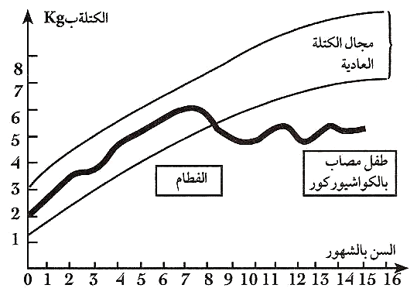
يعتبر الكواشيوركور من بين الأمراض الناتجة عن سوء التغذية٬ فهو ينتشر في بعض الدول الأفريقية فيصيب بعض الأطفال خصوصا حيث يصبح نظامهم الغذائي مرتكزا أساسا على دقيق الحبوب
و على دقيق جذور بعض النباتات.
تمثل الوثيقة 1 نسخة من الدفتر الصحي لطفل مصاب
بالكواشيوركور اقتصر نظامه الغذائي بعد فطامه على دقيق
الوثيقة 1
الحبوب فقط.
1- حدد قيمة كتلة هذا الطفل المصاب في كل من الشهر 7
و الشهر 12. ( 1ن )
2- حدد الفترة الزمنية التي تعتبر خلالها كتلة هذا الطفل
مصابا بالكواشيوركور. ( 1ن )
3- اقترح تفسيرا أوليا محتملا لسبب إصابة هذا الطفل بمرض
الكواشيوركور. ( 1ن )
بهدف تحديد سبب الإصابة بهذا الداء٬ أجريت تحليلات
أسفرت نتائجها عن احتواء حليب الأم على %1.4 من
البروتيدات في حين تصل نسبتها بدقيق الحبوب إلى %12
4- ماذا يمكن استخلاصه من هذه المعطيات الإضافية فيما
يخص سبب إصابة هذا الطفل بالكواشيوركور؟ ( 1ن )
يمثل جدول الوثيقة 2 نسبة البروتيدات الواجب توفرها بكتلة غذائية متوازنة.

نسبة البروتيدات الحيوانية ضمن  مجموع البروتيدات | نسبة جميع البروتيدات  ( الحيوانية + النباتية )
%40 إلى %45 | 12 إلى %15 % | مجال الكلتة الغذائية المتوازنة
الوثيقة 2
5- اعتمادا على كل المعطيات السالفة و على معلوماتك٬ استنتج سبب تعرض هذا الطفل لمرض الكواشيوركور ( 1ن )
التمرين الثاني: ( 7ن )
يبين جدول الوثيقة 3 نسب بعض خلايا الجهاز المناعتي عند شخص مصاب بداء السيدا و هو في مرحلته المتقدمة مقارنة بمجلات نسبتها العادية لدى شخص سليم.
الوثيقة 3
عند الشخص المصاب بداء السيدا | عند شخص سليم | اللمفاويات و مضادات الأجسام في الدم
ﺃقل من 100 | من 2000 إلى 4000 | عدد اللمفاويات 4T في كل وحدة قياس
1250 | من 1000 إلى 2000 | عدد اللمفاويات B في كل وحدة قياس
ضعيف جدا | أكثر من 400 | تركيز مضادات الأجسام (/dl (mg
1- انطلاقا من معطيات هذا الجدول. حدد الخلايا المستهدفة من طرف الفيروس المسبب لداء السيدا. ( 1ن )
2- فسر سبب ضعف تركيز مضادات الأجسام لدى هذا الشخص المصاب. ( 1.5ن )
للحد من تدهور صحة هذا الشخص المصاب٬ اقترح عليه الطبيب المعالج تناول دواء يدعى المركب الثلاثي بكيفية مستمرة و مراقبة تطور عدد الكريات اللمفاوية 4T. معتمدا على نتائج دراسة أجريت على أشخاص مصابين منذ خمس سنوات و المبينة بالوثيقة 4:
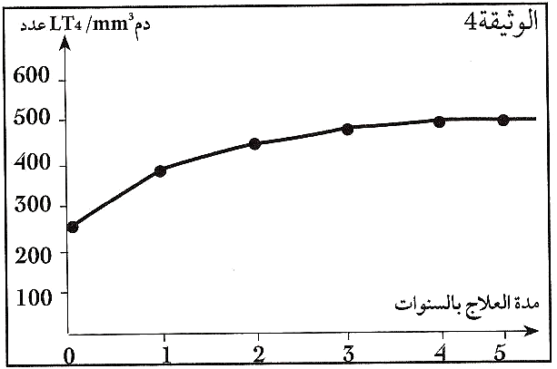
3- بين ﺃثر هذا الدواء ( المركب الثلاثي ) على عدد
الكريات اللمفاوية 4T. ( 1ن )
4- فسر بواسطة خطاطة مبسطة بعض مراحل تطور
المرض لدى هذا الشخص موظفا الكلمات التالية:
أمراض انتهازية – لمفاوية4T – مضادات الأجسام
فيروس السيدا – توقف تناول الدواء. ( 2.5ن )
5- استنتج مدى فعالية هذا الدواء على الفيروس
المسبب لداء السيدا. ( 1ن )

